Критический путь находится между входом b0 и выходом с1 (путь показан на рисунке в конце документа красным). На пути сигнала 3 двухвходных элемента OR и 3 трехвходных OR. Эквивалентная схема трехвходного элемента OR изображена ниже.

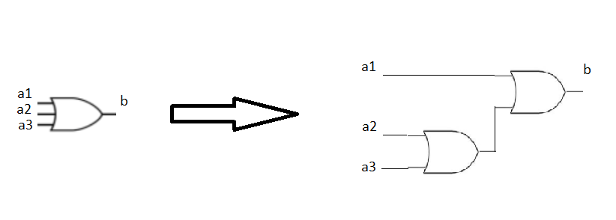

Так как данный сигнал попадает на два выхода данного элемента, то путь через этот элемент 2\*2t=4t. Итоговый критический путь 3\*2t + 3\*4t = 18t.

Так же есть другой путь от K до с1 который выделен синим. На пути данного сигнала на один элемент OR больше, что делает критический путь на 2t длиньше, но к первому элементу OR с тремя выводами он подключается 1 выводом, вследствие чего может в нем пройти всего за 2t а не за 4t, следовательно его путь при правильном подключении составит так же 18t.

